Hướng Dẫn Thực Hành: Xây Dựng POS Taggers với NLTK

Giới thiệu
Trong bài tập này, chúng ta sẽ tìm hiểu cách xây dựng các POS taggers (bộ gán nhãn từ loại) sử dụng thư viện NLTK trong Python. Bài tập này giúp sinh viên hiểu cách hoạt động của các tagger mặc định, tagger dựa trên quy tắc, n-gram tagger, backoff tagger và classifier-based tagger.

1. Sử dụng POS Tagger có sẵn trong NLTK
NLTK cung cấp sẵn phương thức pos_tag() để gán nhãn từ loại cho câu. Chúng ta bắt đầu với ví dụ câu kinh điển:
sentence = 'The brown fox is quick and he is jumping over the lazy dog'
import nltk
tokens = nltk.word_tokenize(sentence)
tagged_sent = nltk.pos_tag(tokens, tagset='universal')
print(tagged_sent)
Kết quả sẽ là danh sách các từ kèm nhãn từ loại ở dạng Universal POS Tag.

2. Sử dụng Pattern Tagger
Ngoài NLTK, có thể sử dụng thư viện pattern để gán nhãn dựa trên Penn Treebank:
from pattern.en import tag
tagged_sent = tag(sentence)
print(tagged_sent)
Kết quả trả về chi tiết hơn với nhãn Penn Treebank.

3. Xây dựng POS Tagger riêng
Trong phần này, ta sẽ sử dụng dữ liệu từ Treebank corpus để huấn luyện và đánh giá tagger.
from nltk.corpus import treebank
data = treebank.tagged_sents()
train_data = data[:3500]
test_data = data[3500:]

3.1 Default Tagger
DefaultTagger gán cùng một nhãn cho tất cả các từ. Ví dụ, gán 'NN' cho tất cả các từ:
from nltk.tag import DefaultTagger
dt = DefaultTagger('NN')
print(dt.evaluate(test_data))
print(dt.tag(tokens))

3.2 Regexp Tagger
RegexpTagger sử dụng biểu thức chính quy để gán nhãn cho từ dựa vào mẫu:
from nltk.tag import RegexpTagger
patterns = [
(r'.*ing$', 'VBG'),
(r'.*ed$', 'VBD'),
(r'.*es$', 'VBZ'),
(r'.*ould$', 'MD'),
(r'.*s$', 'NNS'),
(r'^-?[0-9]+(.[0-9]+)?$', 'CD'),
(r'.*', 'NN')
]
rt = RegexpTagger(patterns)
print(rt.evaluate(test_data))
print(rt.tag(tokens))

3.3 N-gram Taggers
NLTK cung cấp UnigramTagger, BigramTagger và TrigramTagger dựa trên dữ liệu huấn luyện:
from nltk.tag import UnigramTagger, BigramTagger, TrigramTagger
ut = UnigramTagger(train_data)
bt = BigramTagger(train_data)
tt = TrigramTagger(train_data)
print(ut.evaluate(test_data))
print(bt.evaluate(test_data))
print(tt.evaluate(test_data))

3.4 Kết hợp Tagger với Backoff
Ta có thể kết hợp nhiều tagger lại với nhau bằng cách sử dụng backoff. Nếu một tagger không gán được nhãn, nó sẽ dựa vào tagger dự phòng:
def combined_tagger(train_data, taggers, backoff=None):
for tagger in taggers:
backoff = tagger(train_data, backoff=backoff)
return backoff
ct = combined_tagger(train_data, [UnigramTagger, BigramTagger, TrigramTagger], backoff=rt)
print(ct.evaluate(test_data))

3.5 Classifier-Based Tagger
Cuối cùng, ta có thể sử dụng phương pháp supervised learning. Ví dụ, sử dụng Naive Bayes:
from nltk.classify import NaiveBayesClassifier
from nltk.tag.sequential import ClassifierBasedPOSTagger
nbt = ClassifierBasedPOSTagger(train=train_data, classifier_builder=NaiveBayesClassifier.train)
print(nbt.evaluate(test_data))
print(nbt.tag(tokens))
Yêu cầu:
Lập báo cáo chi tiết các nội dung thực hành bao gồm:
1 - Đề bài
2 – Code thực hiện
3 - chụp màn hình output
Sau khi hoàn thiện chương trình output kết quả so sánh dưới dạng bảng ví dụ như sau:
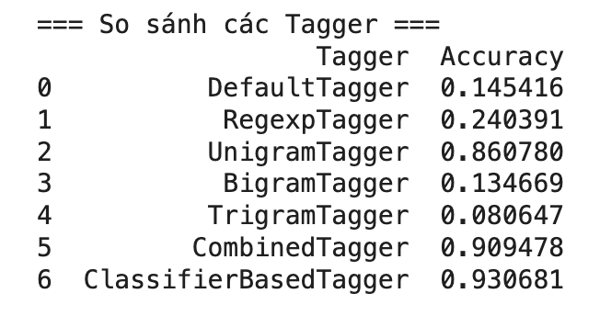
4 - So sánh với Tagger có sẵn trong NLTK
- Dùng hàm nltk.pos_tag() để gán nhãn POS cho các câu trong tập test.
- Tính độ chính xác (accuracy) của pos_tag so với dữ liệu chuẩn (gold standard) từ Treebank.
5 - sửa kích thước tập train/test thành 1000 và 5000, sau đó tạo thêm các bảng so sánh với 2 trường hợp đã thay đổi kích thước mẫu
6 - Kết luận thu được.
